**LAPORAN**

**PRAKTIK SISTEM OPERASI**

**TUGAS 1**

Dosen Pengampu :

**Sri Lestanti, S.Kom.,M.T**



**Nama : Ari Handoyo**

**NIM : 22104410106**

**Kelas : TI 5B**

**PROGRAM STUDI TEKNIK INFORMATIKA**

**FAKULTAS TEKNOLOGI INFORMASI**

**UNIVERSITAS ISLAM BALITAR**

**2024**

**TEORI**

**LINUX UBUNTU**

1. **Pengertian**

**Ubuntu** adalah salah satu distribusi Linux yang paling populer dan user-friendly. Dikenal karena stabilitas, komunitas yang besar, dan dukungan yang baik, Ubuntu menjadi pilihan yang sangat baik baik untuk pengguna pemula maupun yang sudah berpengalaman.

1. **Kelebihan**

* **Mudah Digunakan:** Ubuntu dirancang dengan antarmuka pengguna yang intuitif, sehingga mudah digunakan bahkan bagi pengguna Windows atau macOS.
* **Stabil dan Andal:** Ubuntu dikenal karena stabilitasnya, jarang mengalami crash atau hang.
* **Komunitas yang Besar:** Ubuntu memiliki komunitas pengguna yang sangat besar dan aktif, sehingga mudah menemukan bantuan dan dukungan jika Anda mengalami masalah.
* **Pembaruan yang Sering:** Ubuntu secara teratur menerima pembaruan untuk memperbaiki bug, meningkatkan kinerja, dan menambahkan fitur-fitur baru.
* **Kustomisasi Tinggi:** Ubuntu sangat fleksibel dan dapat disesuaikan dengan kebutuhan Anda. Anda dapat menginstal berbagai aplikasi, mengubah tampilan desktop, dan mengkonfigurasi sistem sesuai keinginan Anda.
* **Dukungan Hardware yang Luas:** Ubuntu mendukung berbagai macam perangkat keras, mulai dari komputer desktop hingga laptop, server, dan bahkan perangkat IoT.

1. **Kegunaan**

* **Desktop:** Ubuntu sangat cocok digunakan sebagai sistem operasi utama untuk komputer desktop atau laptop.
* **Server:** Ubuntu juga populer digunakan sebagai sistem operasi server untuk menjalankan berbagai layanan seperti web server, database server, dan email server.
* **Cloud Computing:** Ubuntu banyak digunakan di lingkungan cloud computing untuk membangun aplikasi dan layanan berbasis cloud.
* **IoT (Internet of Things):** Ubuntu digunakan dalam berbagai proyek IoT untuk mengontrol perangkat dan mengumpulkan data.

**VIRTUAL MACHINE**

1. **Pengertian**

Virtualisasi adalah teknologi yang memungkinkan sebuah perangkat keras (seperti komputer) untuk bersimulasi menjadi beberapa perangkat keras yang berbeda. Dengan VMware Workstation, Anda dapat membuat mesin virtual yang menjalankan Windows, Linux, macOS, atau bahkan sistem operasi yang lebih eksotis, semuanya berjalan di atas sistem operasi host Anda (sistem operasi yang sudah terpasang di komputer Anda).

1. **VMware Workstation**

**VMware Workstation** adalah sebuah perangkat lunak virtualisasi yang memungkinkan Anda menjalankan beberapa sistem operasi (OS) secara simultan pada satu komputer fisik. Bayangkan Anda memiliki beberapa komputer dalam satu komputer! Setiap sistem operasi yang berjalan di dalam VMware disebut sebagai *mesin virtual* (virtual machine atau VM).

1. **Kegunaan**

* **Pengujian Sistem Operasi:** Anda bisa mencoba sistem operasi baru tanpa harus menginstalnya secara langsung di komputer Anda.
* **Pengembangan Aplikasi:** Pengembang perangkat lunak sering menggunakan VMware untuk menguji aplikasi mereka di berbagai platform.
* **Isolasi Aplikasi:** Anda dapat mengisolasi aplikasi yang berpotensi berbahaya ke dalam mesin virtual untuk melindungi sistem operasi utama.
* **Simulasi Lingkungan:** VMware dapat digunakan untuk mensimulasikan lingkungan produksi yang kompleks untuk tujuan pelatihan atau pengujian.
* **Konsolidasi Server:** Perusahaan sering menggunakan VMware untuk mengkonsolidasikan banyak server fisik menjadi beberapa server virtual, sehingga meningkatkan efisiensi penggunaan sumber daya.

1. **Kelebihan**

* **Fleksibilitas:** Anda dapat menjalankan berbagai sistem operasi pada satu komputer.
* **Keamanan:** Mesin virtual terisolasi satu sama lain, sehingga jika terjadi masalah pada satu mesin, mesin lainnya tidak akan terpengaruh.
* **Efisiensi:** VMware memungkinkan Anda untuk memanfaatkan sumber daya komputer secara lebih efisien.

**PRAKTIK**

**LANGKAH-LANGKAH INSTALL UBUNTU**

1. Buka aplikasi **VMware Workstation** lalu pilih **File** dan pilih **New Virtual Machine**
2. Pada pilihan konfigurasi, pilih **Typical (recommended)**
3. Memilih **disk** dan file **iso** untuk installer Ubuntu

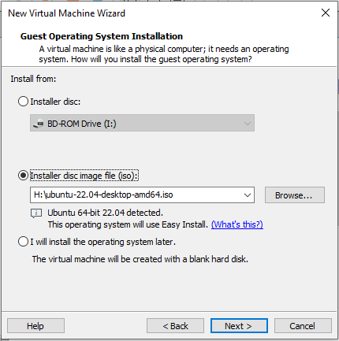

1. Melakukan setting **Nama**, **Username**, dan **Password** untuk masuk ke Ubuntu

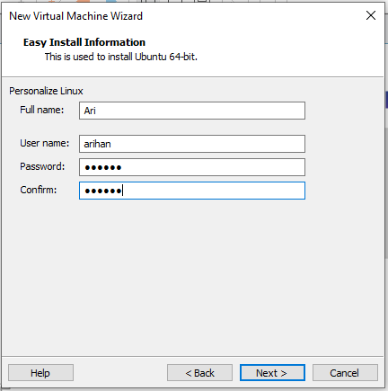

1. Memberikan nama pada virtual machine

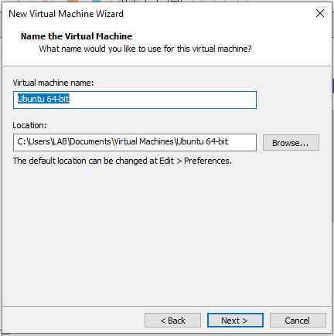

1. Melakukan setting disk dimana kapasitas maksimum biasanya **20 GB** dan memilih **split virtual disk into multiple** untuk memaksimalkan performa virtual machine

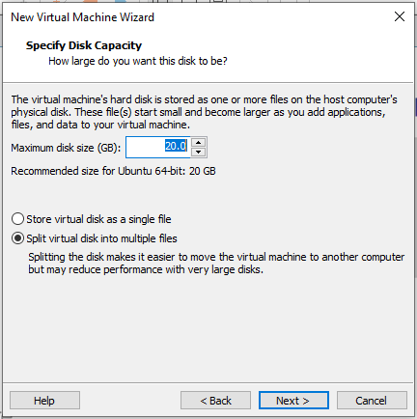

1. Data setting dari virtual machine yang dibuat

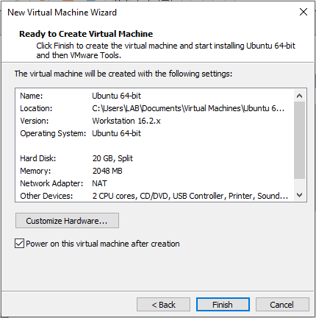

1. Proses booting dari virtual machine

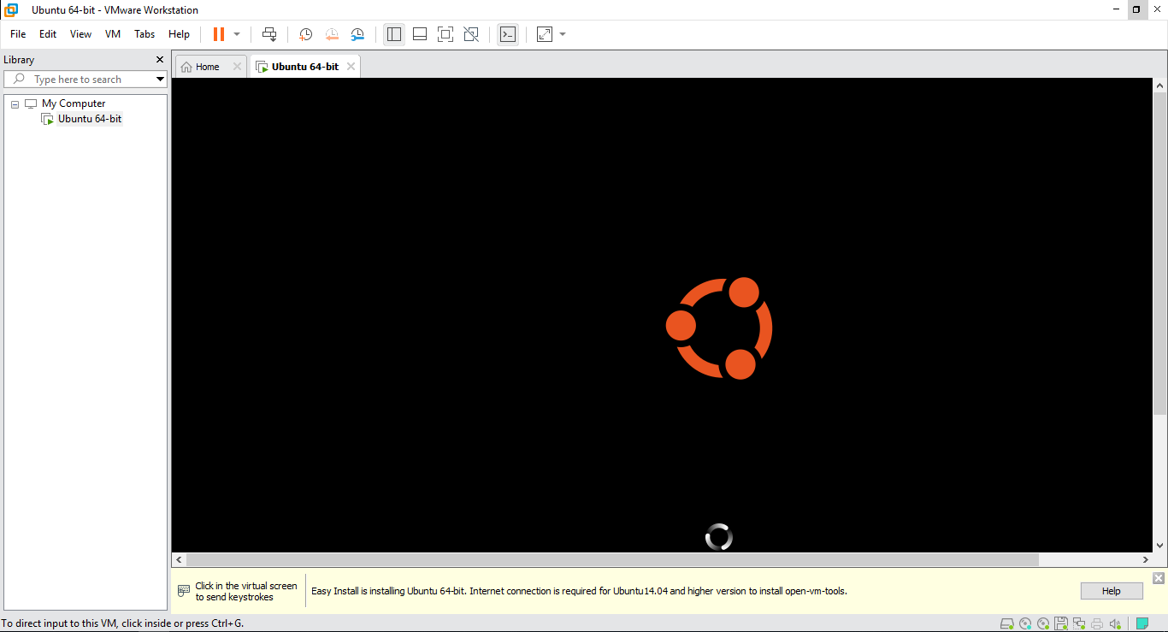

1. Memilih pengaturan **keyboard** dan **bahasa** yang dipilih

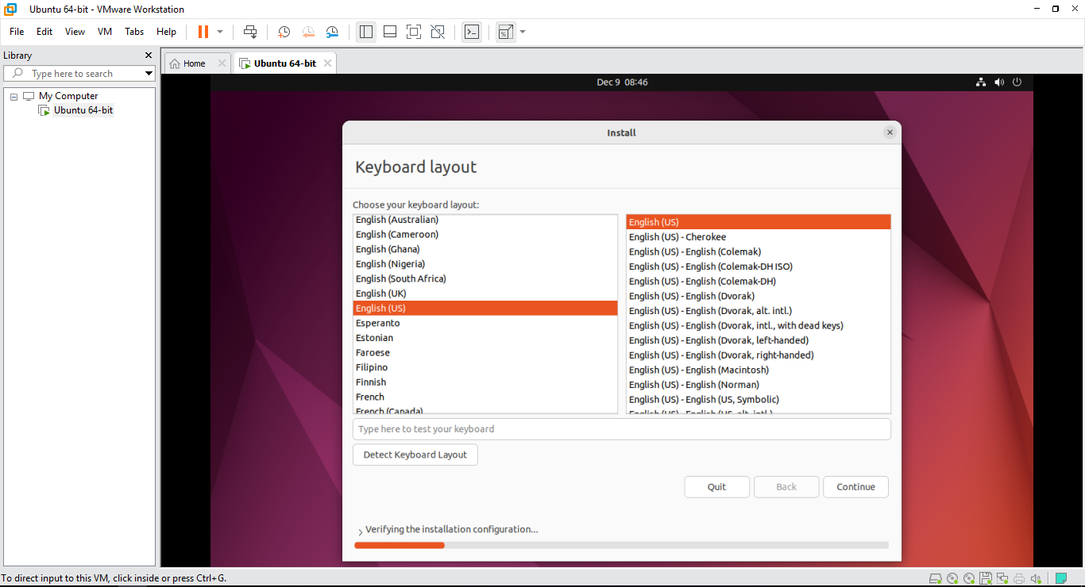

1. Memilih apakah ingin menginstall secara **normal** maupun **minimal**, dan memilih opsi update setelah Ubuntu terinstal

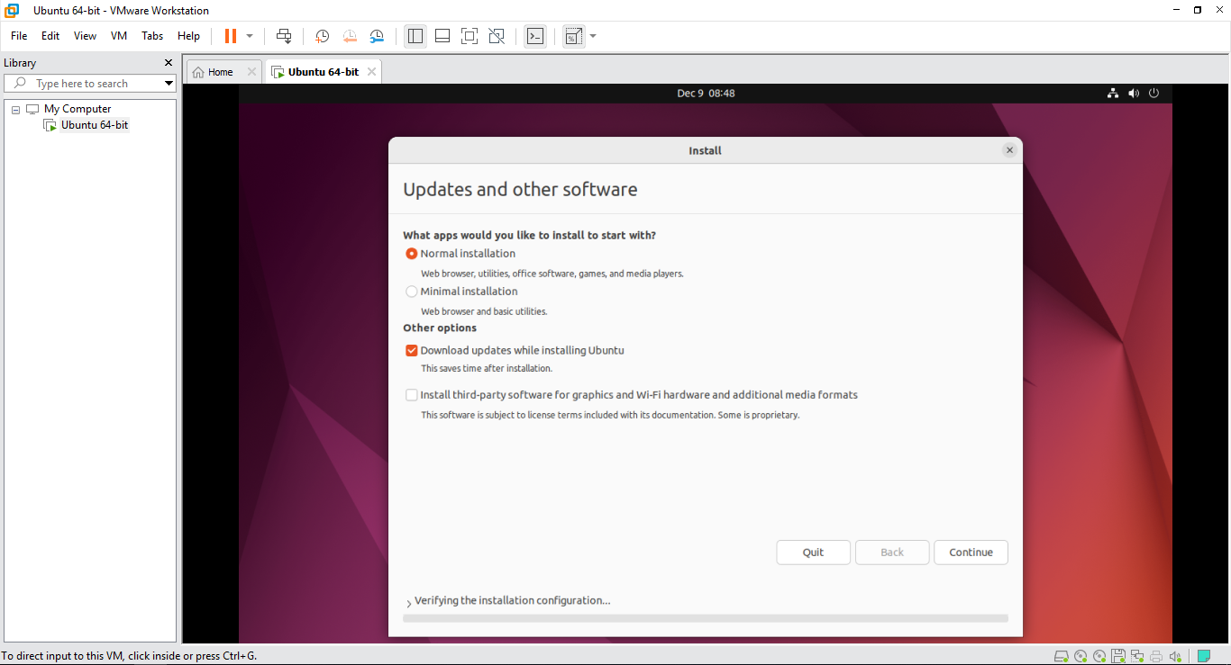

1. Memilih tipe dari install yaitu dengan **erase disk and install Ubuntu** dimana akan secara otomatis menghapus disk dan melakukan install ubuntu tanpa harus membuat partisi satu persatu

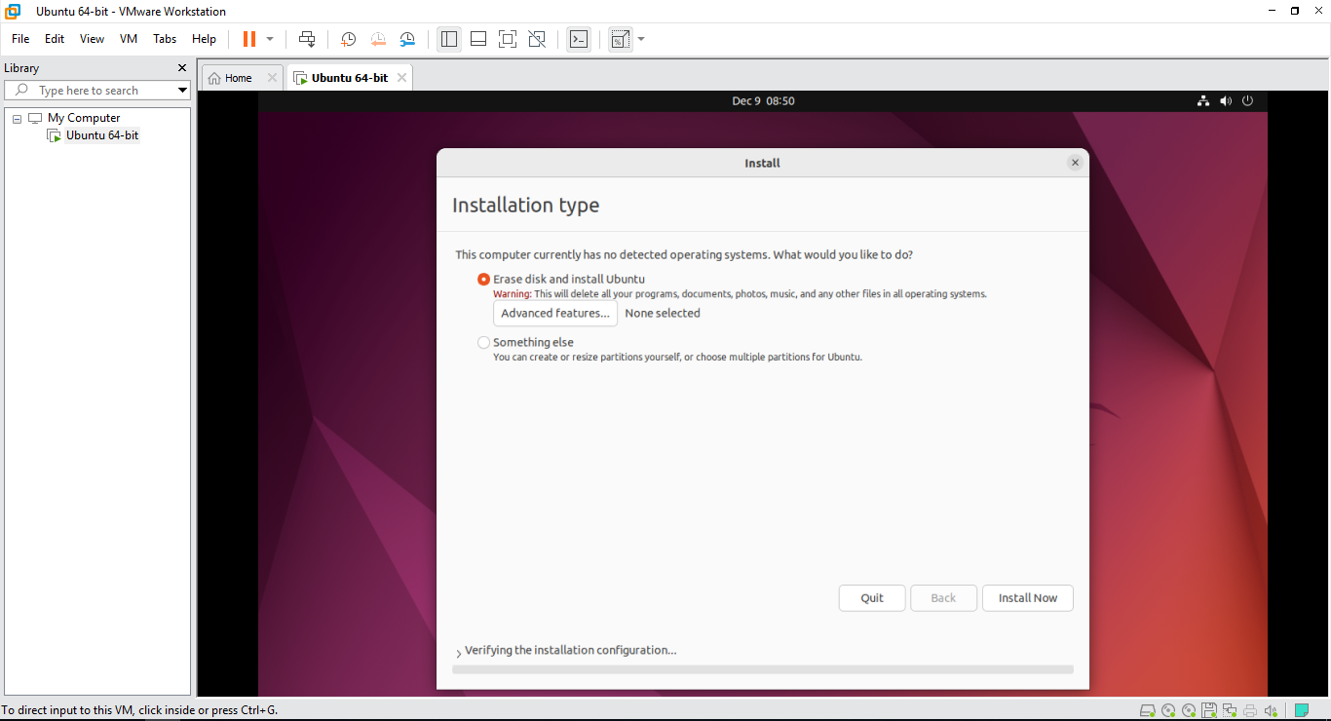

1. Memberikan persetujuan terhadap pembuatan partisi otomatis

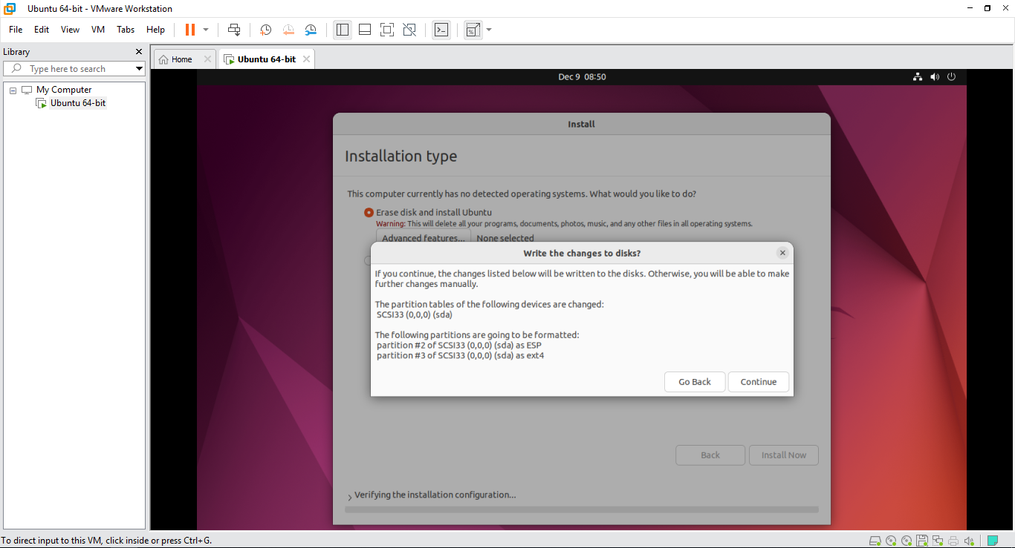

1. Mengatur lokasi pengguna saat ini

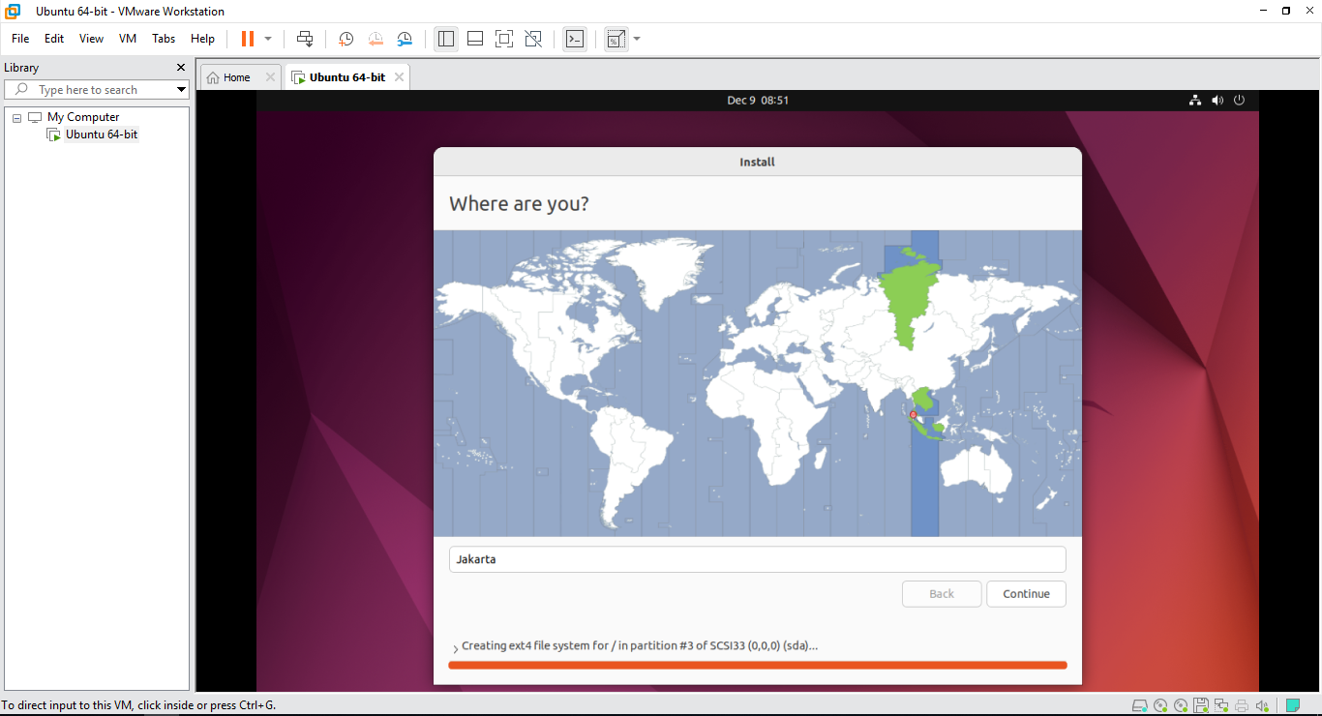

1. Memasukkan data untuk masuk ke Ubuntu yaitu **Nama, Username,** dan **Password** serta memilih harus memasukkan password saat login atau tidak kedalam Ubuntu

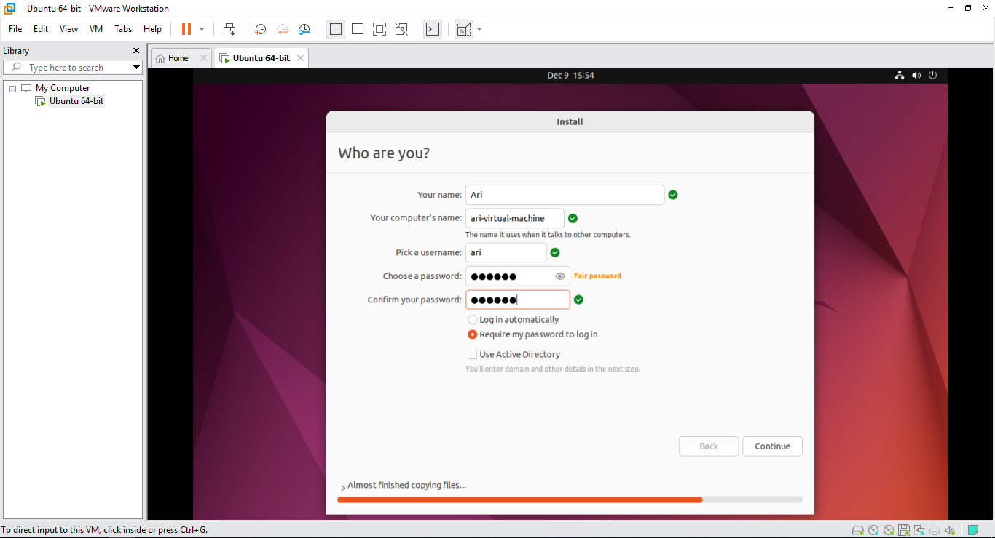

1. Menunggu proses instalasi sedang berlangsung biasanya **15-20 Menit**

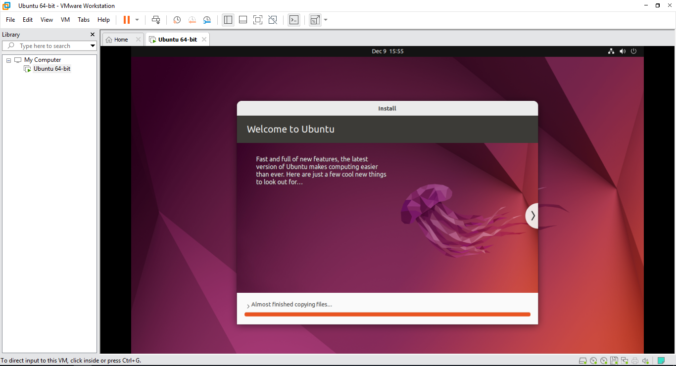

1. Melakukan **restart** sistem Ubuntu yang sudah terinstal

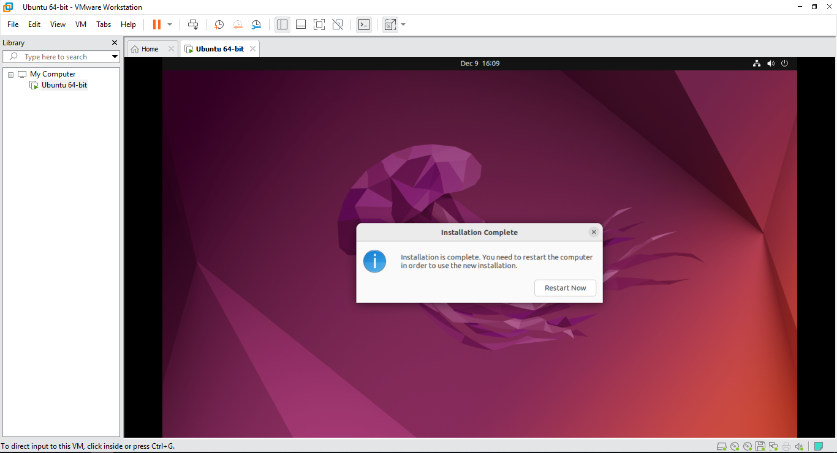

1. Tampilan awal dari Ubuntu yang sudah berhasil di install

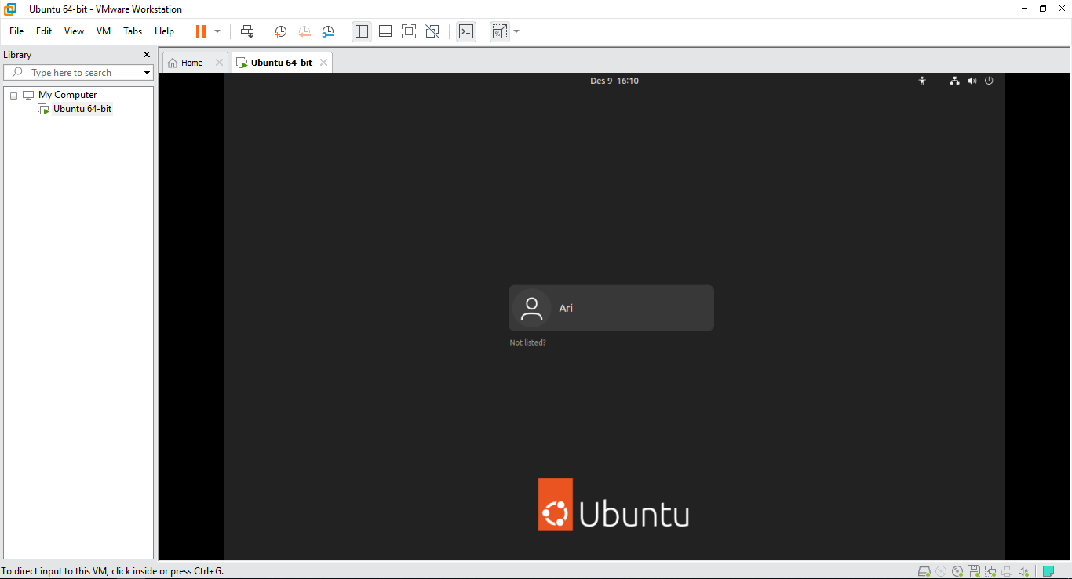

1. Memasukkan **password** yang sebelumnya telah dibuat

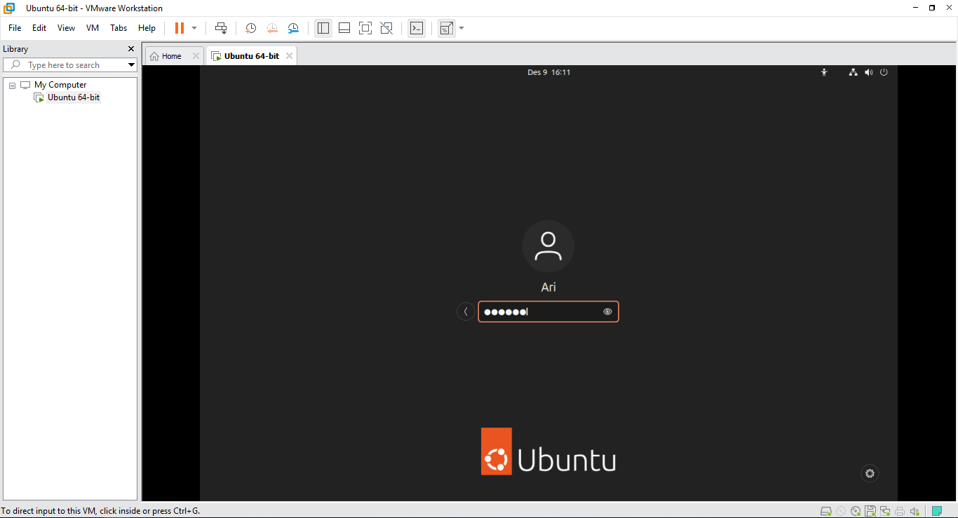

1. Pilihan untuk menggunakan **online accounts** namun dilewati saja karena tidak dilakukan online untuk sekarang

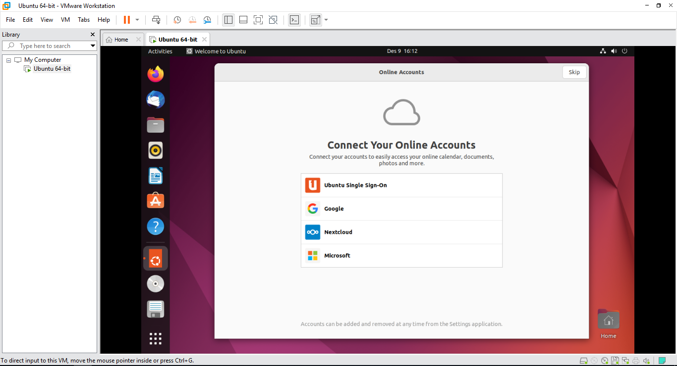

1. Pertanyaan apakah berkenan untuk mengirim data sebagai masukan

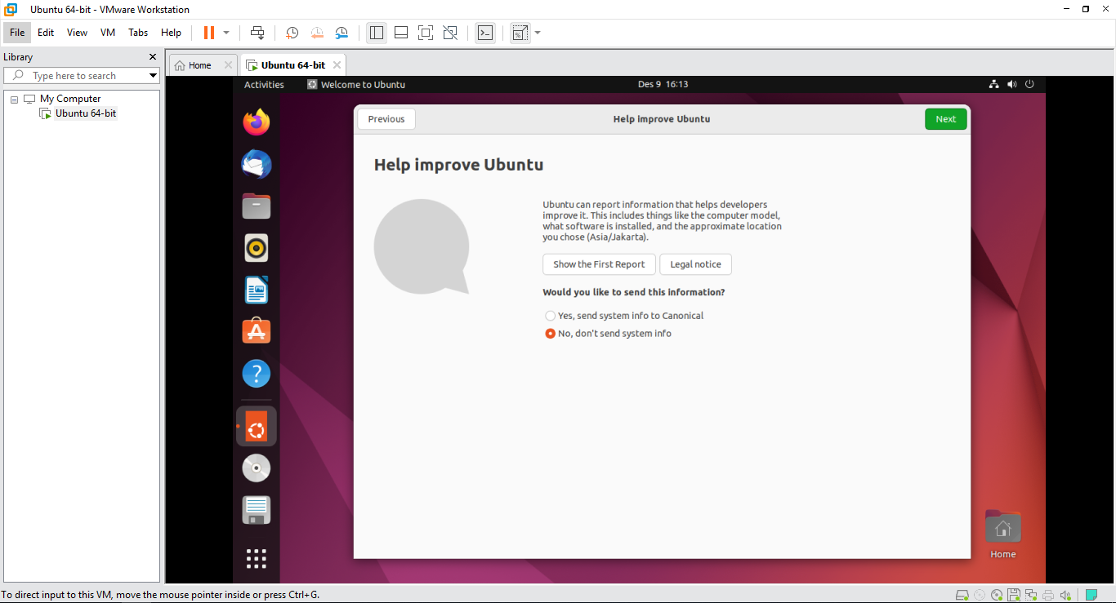

1. Pengaturan privasi dengan memilih mengkatifkan fitur **Lokasi** ataupun tidak

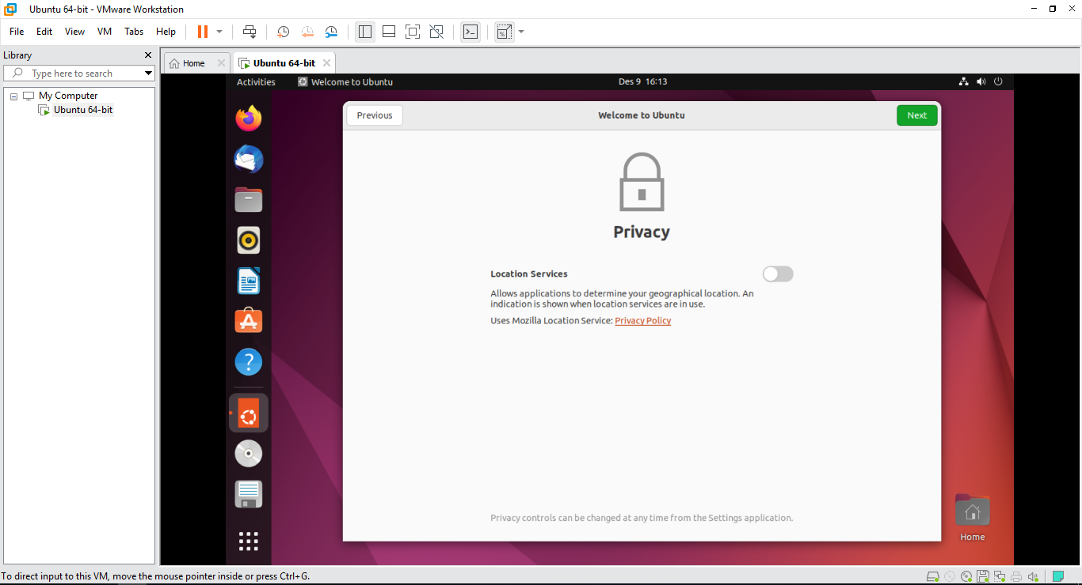

1. Daftar aplikasi yang dapat di Install

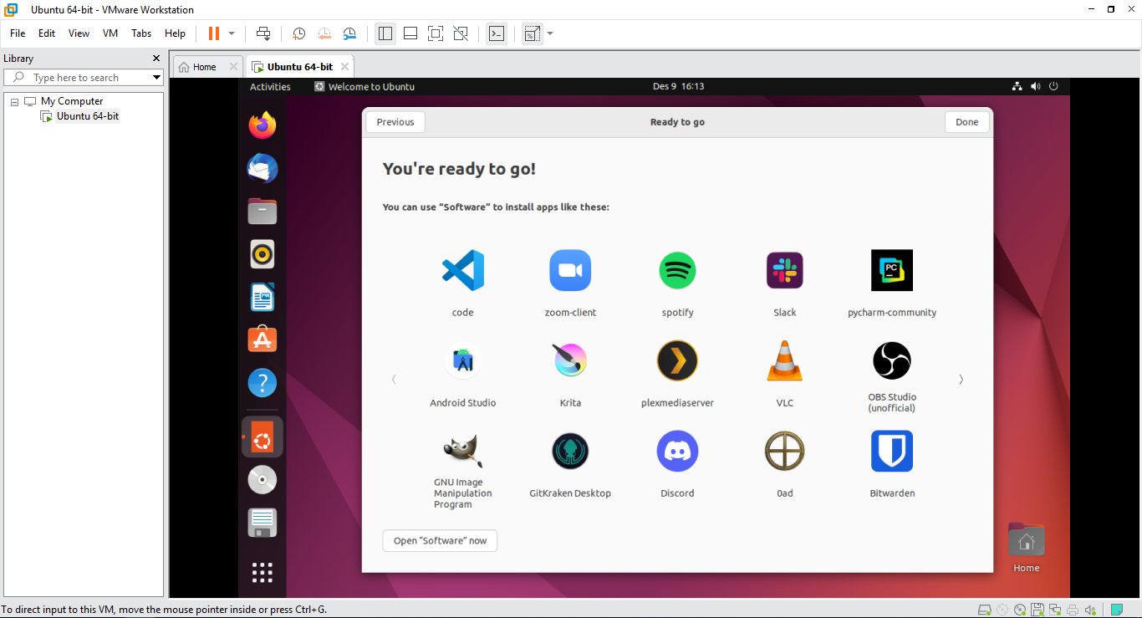

1. Tampilan setelah melakukan setting dan membuka **terminal** pada Ubuntu

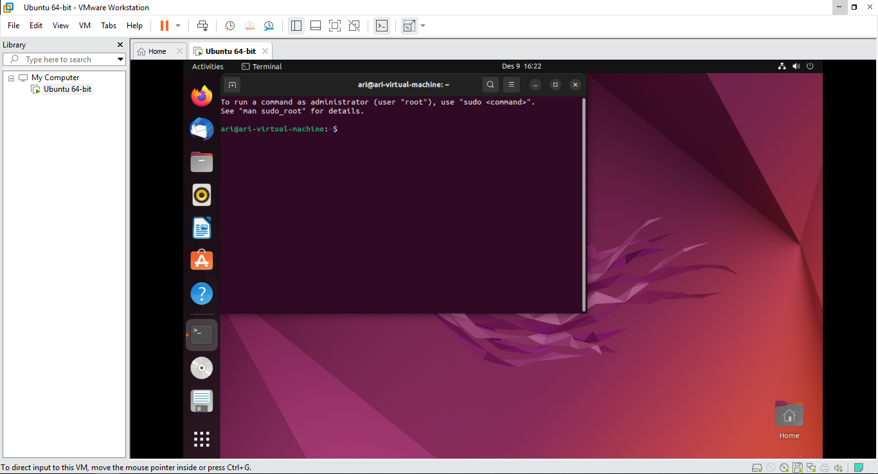

**Link Video Instalasi Ubuntu : https://youtu.be/FKT0BSErw-g**